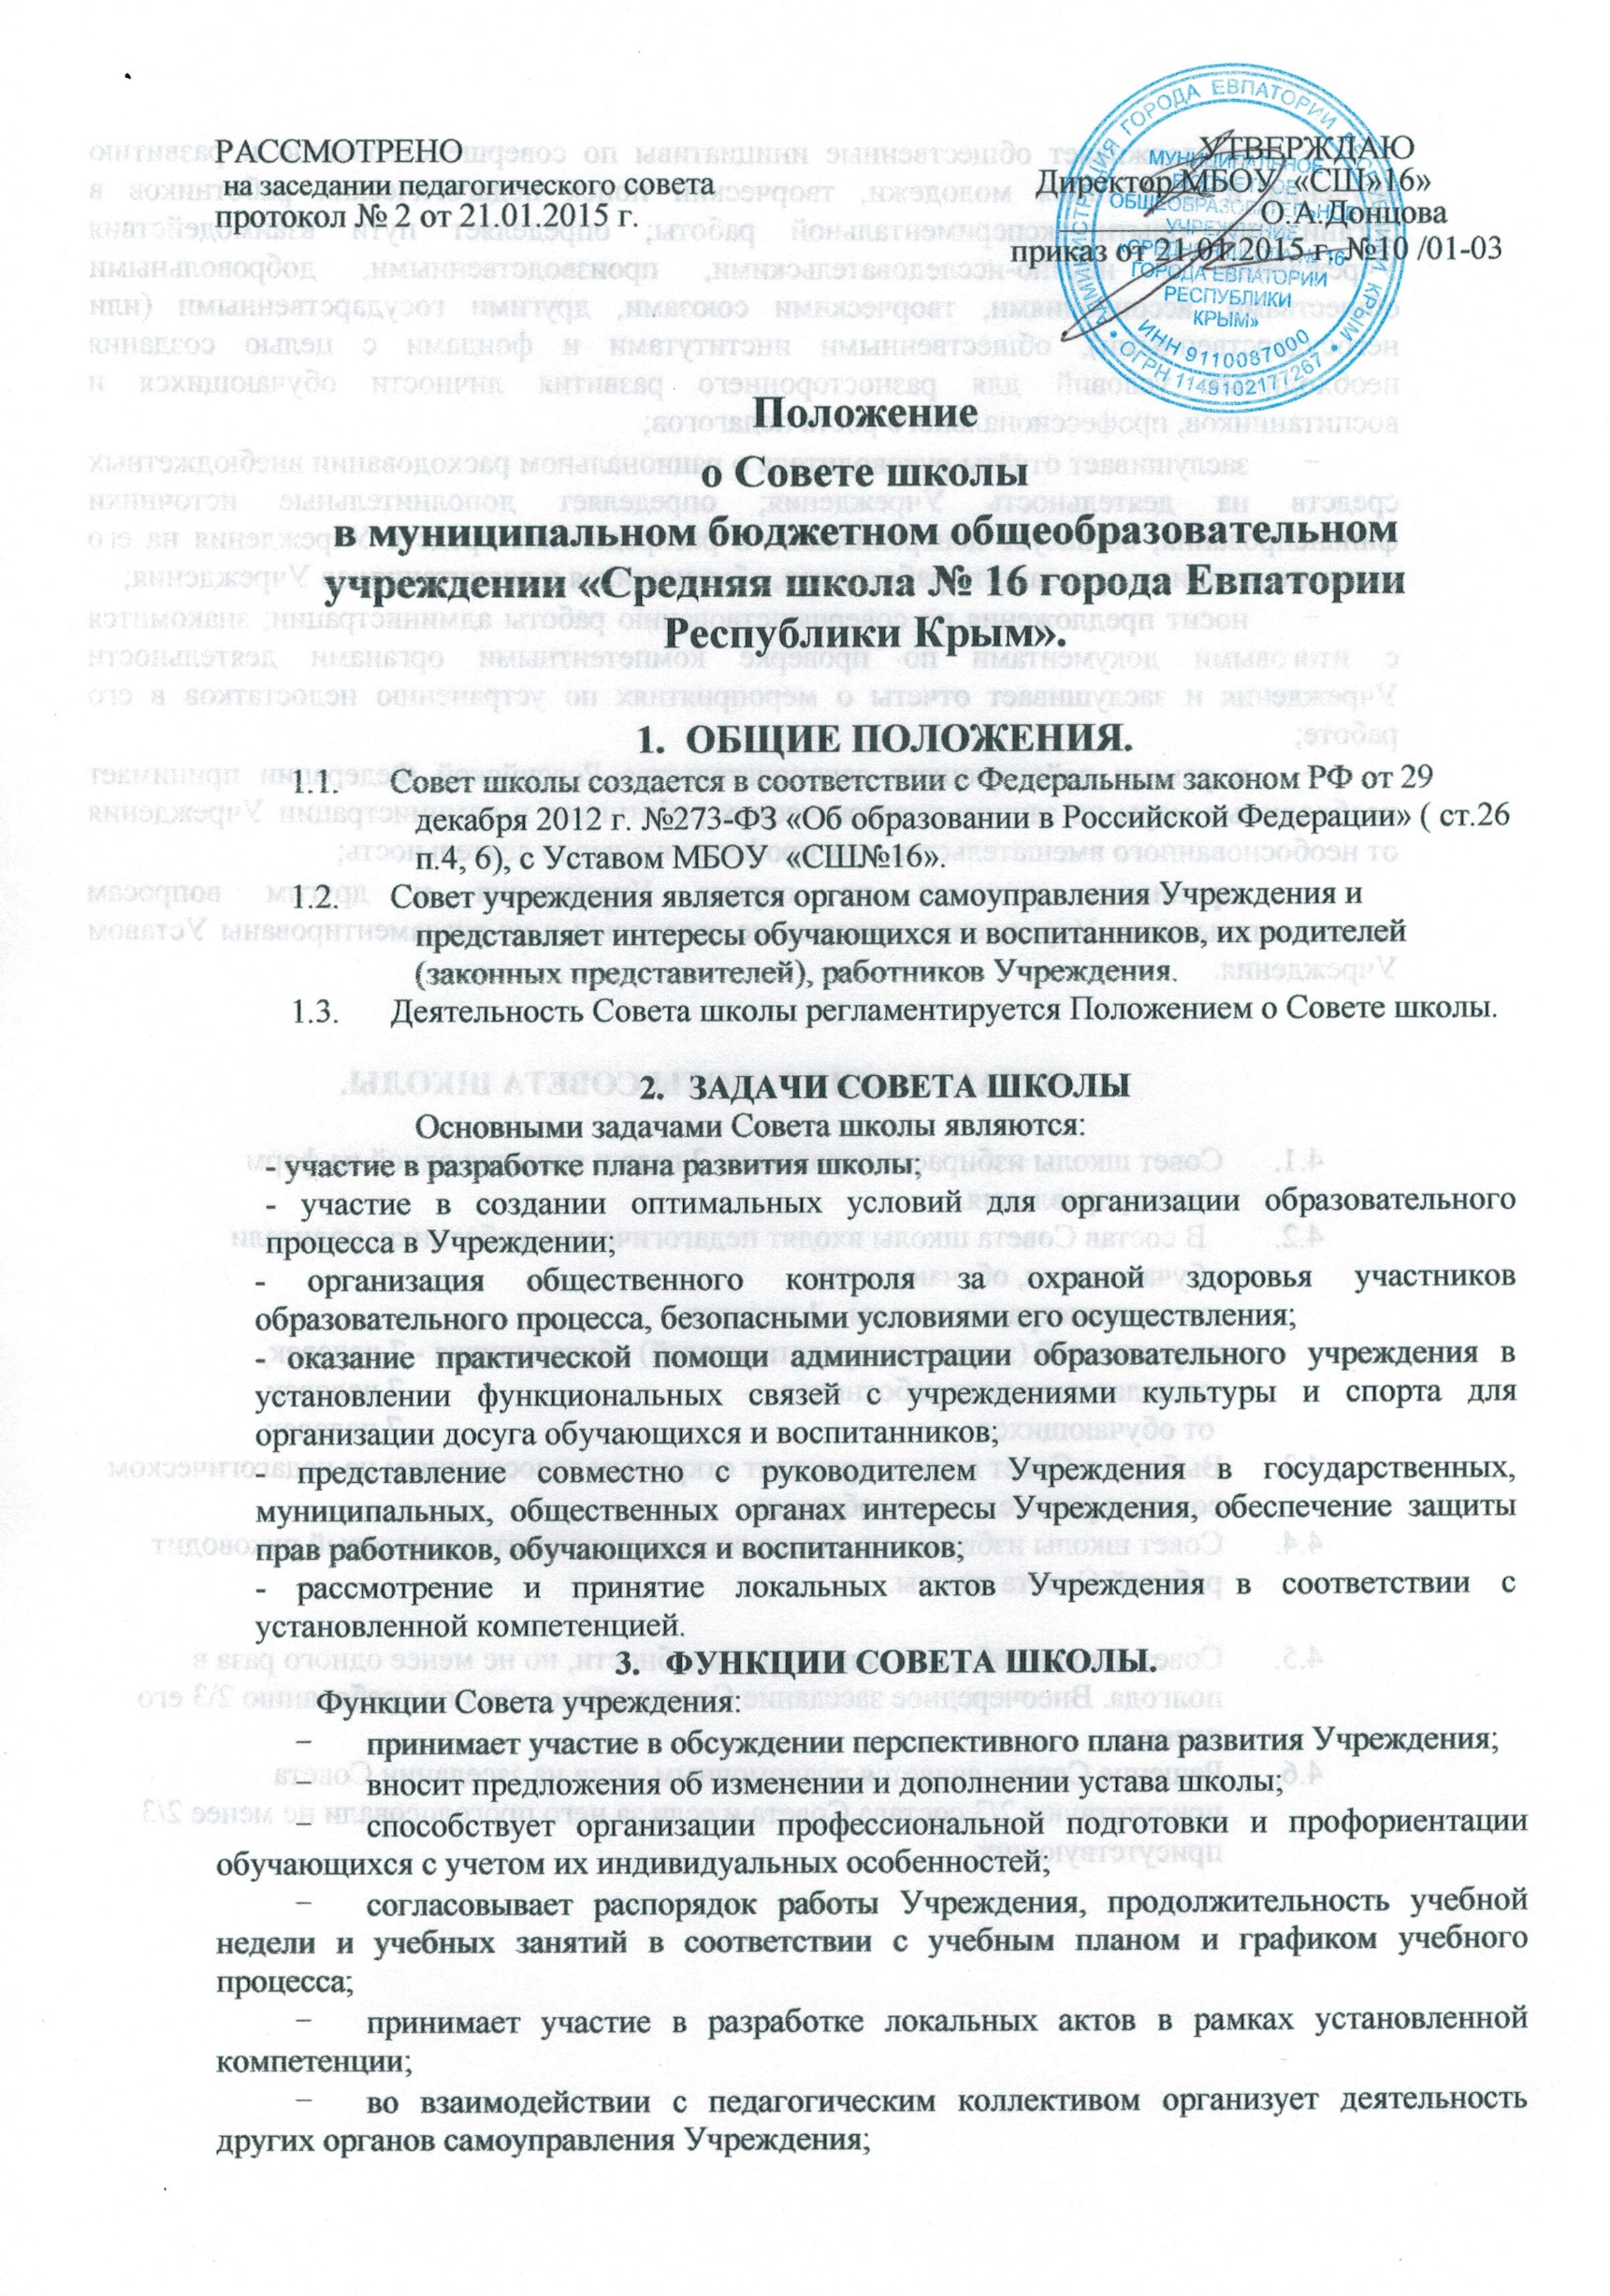
РАССМОТРЕНО УТВЕРЖДАЮ
на заседании педагогического совета Директор МБОУ «СШ»16»
протокол № 2 от 21.01.2015 г. ____________О.А.Донцова
приказ от 21.01.2015 г. №10 /01-03

Положение

о Совете школы
в муниципальном бюджетном общеобразовательном учреждении «Средняя школа № 16 города Евпатории Республики Крым».

- ОБЩИЕ ПОЛОЖЕНИЯ.
  - Совет школы создается в соответствии с Федеральным законом РФ от 29 декабря 2012 г. №273-ФЗ «Об образовании в Российской Федерации» ( ст.26 п.4, 6), с Уставом МБОУ «СШ№16».
  - Совет учреждения является органом самоуправления Учреждения и представляет интересы обучающихся и воспитанников, их родителей (законных представителей), работников Учреждения.
  - Деятельность Совета школы регламентируется Положением о Совете школы.

- ЗАДАЧИ СОВЕТА ШКОЛЫ
Основными задачами Совета школы являются:
- участие в разработке плана развития школы;
- участие в создании оптимальных условий для организации образовательного процесса в Учреждении;
- организация общественного контроля за охраной здоровья участников образовательного процесса, безопасными условиями его осуществления;
- оказание практической помощи администрации образовательного учреждения в установлении функциональных связей с учреждениями культуры и спорта для организации досуга обучающихся и воспитанников;
- представление совместно с руководителем Учреждения в государственных, муниципальных, общественных органах интересы Учреждения, обеспечение защиты прав работников, обучающихся и воспитанников;
- рассмотрение и принятие локальных актов Учреждения в соответствии с установленной компетенцией.
- ФУНКЦИИ СОВЕТА ШКОЛЫ.
Функции Совета учреждения:
  - принимает участие в обсуждении перспективного плана развития Учреждения;
  - вносит предложения об изменении и дополнении устава школы;
  - способствует организации профессиональной подготовки и профориентации обучающихся с учетом их индивидуальных особенностей;
  - согласовывает распорядок работы Учреждения, продолжительность учебной недели и учебных занятий в соответствии с учебным планом и графиком учебного процесса;
  - принимает участие в разработке локальных актов в рамках установленной компетенции;
  - во взаимодействии с педагогическим коллективом организует деятельность других органов самоуправления Учреждения;
  - поддерживает общественные инициативы по совершенствованию и развитию обучения и воспитания молодежи, творческий поиск педагогических работников в организации опытно-экспериментальной работы; определяет пути взаимодействия Учреждения с научно-исследовательскими, производственными, добровольными обществами, ассоциациями, творческими союзами, другими государственными (или негосударственными), общественными институтами и фондами с целью создания необходимых условий для разностороннего развития личности обучающихся и воспитанников, профессионального роста педагогов;
  - заслушивает отчёты руководителя о рациональном расходовании внебюджетных средств на деятельность Учреждения; определяет дополнительные источники финансирования; согласует централизацию и распределение средств Учреждения на его развитие и социальную защиту работников, обучающихся и воспитанников Учреждения;
  - носит предложения по совершенствованию работы администрации; знакомится с итоговыми документами по проверке компетентными органами деятельности Учреждения и заслушивает отчеты о мероприятиях по устранению недостатков в его работе;
  - в рамках действующего законодательства Российской Федерации принимает необходимые меры по защите педагогических работников и администрации Учреждения от необоснованного вмешательства в их профессиональную деятельность;
  - принимает решения по охране Учреждения и другим вопросам жизнедеятельности Учреждения, которые не оговорены и не регламентированы Уставом Учреждения.

- ОРГАНИЗАЦИЯ РАБОТЫ СОВЕТА ШКОЛЫ.

  - Совет школы избирается сроком на 2 года и является одной из форм самоуправления.
  - В состав Совета школы входят педагогические работники, родители обучающихся, обучающиеся:
от администрации школы - 1 человек,
от родителей (законных представителей) обучающихся - 7 человек,
от педагогических работников – 7 человек,
от обучающихся 7 человек.
  - Выборы в Совет школы проходят открытым голосованием на педагогическом совете и родительском собрании.
  - Совет школы избирает из своего состава председателя, который руководит работой Совета школы.

  - Совет школы собирается по мере надобности, но не менее одного раза в полгода. Внеочередное заседание Совета проводится по требованию 2\3 его членов.
  - Решение Совета является правомочным, если на заседании Совета присутствуют 2/3 состава Совета и если за него проголосовали не менее 2/3 присутствующих.

